Pracovní list – Kotlíky

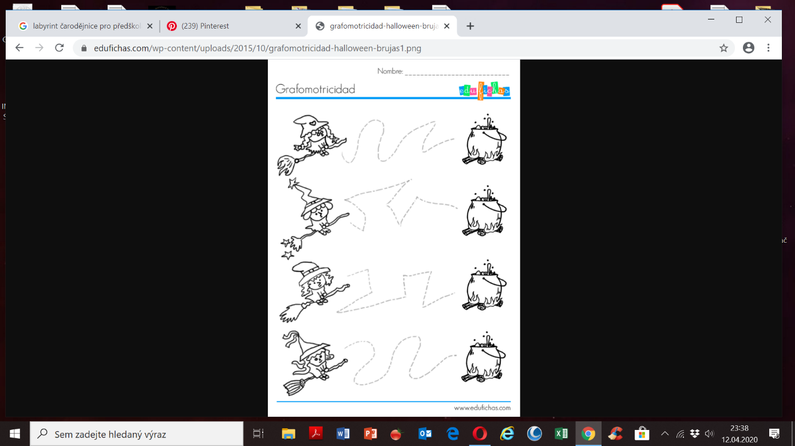Každá si letí, jak chce….. obtáhni cestu, vybarvi a nezapomeň se podepsat ☺